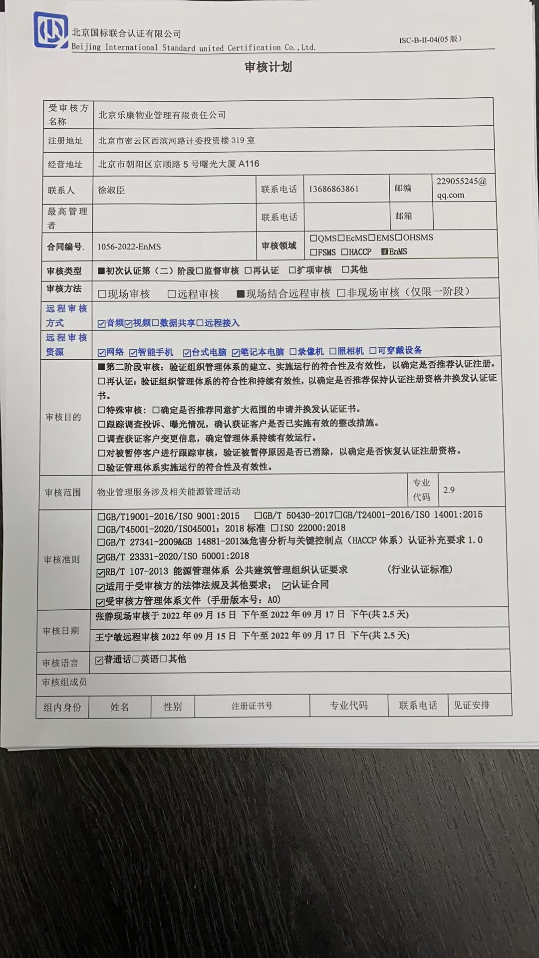

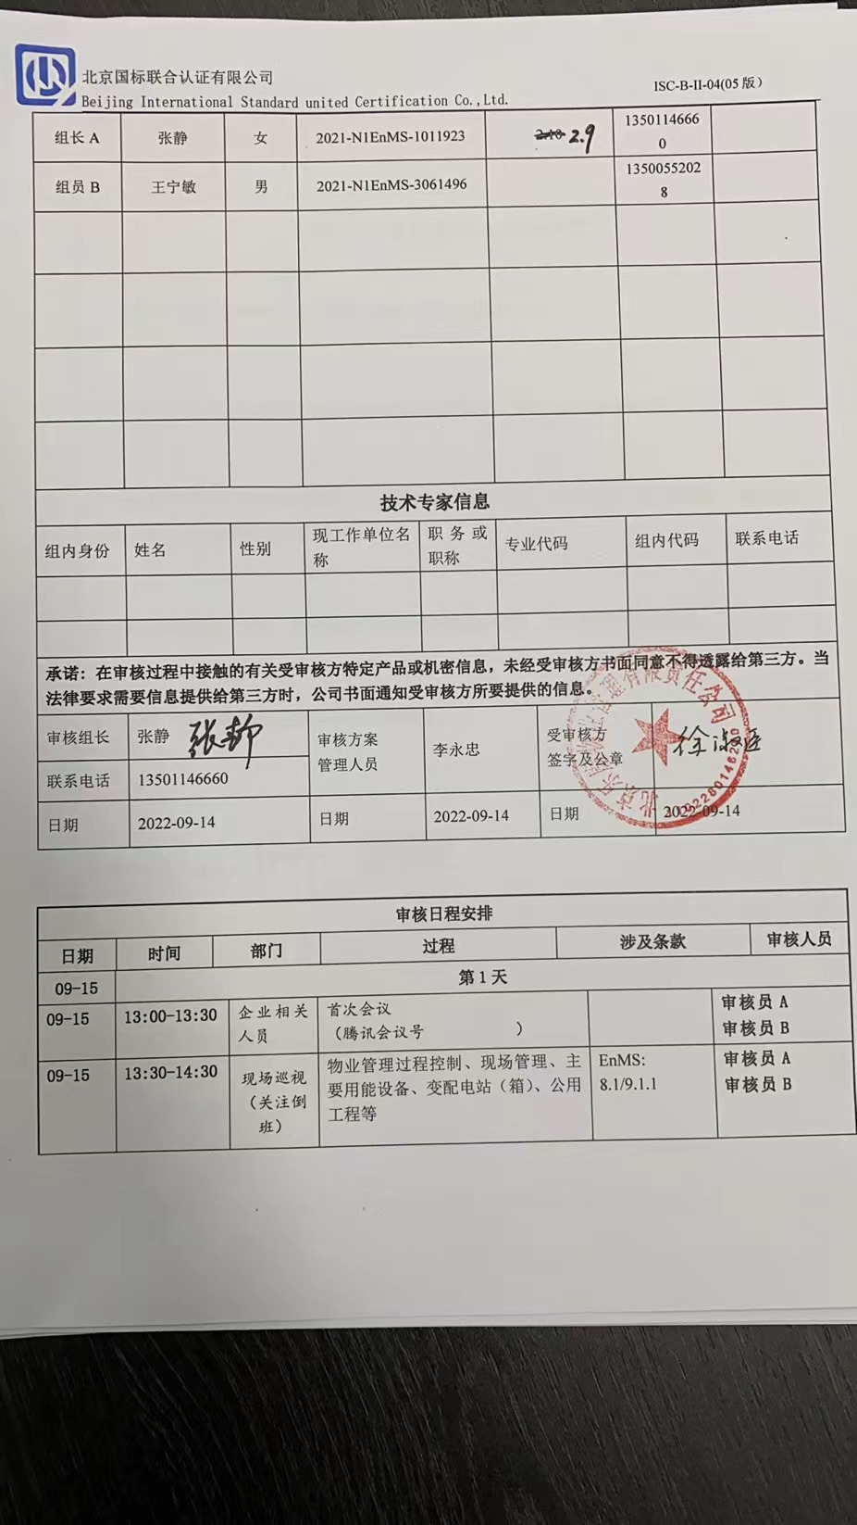

**审核计划**

|  |  |  |  |  |  |  |  |  |  |  |  |  |  |
| --- | --- | --- | --- | --- | --- | --- | --- | --- | --- | --- | --- | --- | --- |
| 受审核方名称 | 北京乐康物业管理有限责任公司 | | | | | | | | | | | | |
| 注册地址 | 北京市密云区西滨河路计委投资楼319室 | | | | | | | | | | | | |
| 经营地址 | 北京市朝阳区京顺路5号曙光大厦A116 | | | | | | | | | | | | |
| 联系人 | 徐淑臣 | | | 联系电话 | | 13686863861 | | | 邮编 | | | 229055245@qq.com | |
| 最高管理者 | 姚鲁南 | | | 联系电话 | |  | | | 邮箱 | | |  | |
| **合同编号**. | 1056-2022-EnMS | | | **审核领域** | | **□**QMS**□**EcMS**□**EMS**□**OHSMS  **□FSMS** **□HACCP ☑EnMS** | | | | | | | |
| **审核类型** | **■初次认证第（二）阶段****□监督审核** **□再认证 □扩项审核 □其他** | | | | | | | | | | | | |
| **审核方法** | □现场审核 □远程审核 ■现场结合远程审核 □非现场审核（仅限一阶段） | | | | | | | | | | | | |
| **远程审核方式** | **☑音频☑视频□数据共享□远程接入** | | | | | | | | | | | | |
| **远程审核资源** | **☑网络 ☑智能手机 ☑台式电脑 ☑笔记本电脑 □录像机 □照相机 □可穿戴设备** | | | | | | | | | | | | |
| 审核目的 | **■第二阶段审核：验证组织管理体系的建立、实施运行的符合性及有效性，以确定是否推荐认证注册。**  **□再认证：验证组织管理体系的符合性和持续有效性，以确定是否推荐保持认证注册资格并换发认证证书。**  **□特殊审核: □确定是否推荐同意扩大范围的申请并换发认证证书。**  **□跟踪调查投诉、曝光情况，确认获证客户是否已实施有效的整改措施。**  **□调查获证客户变更信息，确定管理体系持续有效运行。**  **□对被暂停客户进行跟踪审核，验证被暂停原因是否已消除，以确定是否恢复认证注册资格。**  **□验证管理体系实施运行的符合性及有效性。** | | | | | | | | | | | | |
| 审核范围 | 物业管理服务涉及相关能源管理活动 | | | | | | | | | | 专业  代码 | 2.9 | |
| 审核准则 | **□GB/T19001-2016/ISO 9001:2015** **□GB/T 50430-2017****□GB/T24001-2016/ISO 14001:2015**  **□GB/T45001-2020/ISO45001：2018标准** **□ISO 22000:2018**  **□GB/T 27341-2009&GB 14881-2013&危害分析与关键控制点（HACCP体系）认证补充要求1.0**  **☑GB/T 23331-2020/ISO 50001:2018**  **☑RB/T 107-2013 能源管理体系 公共建筑管理组织认证要求 (行业认证标准)**  **☑适用于受审核方的法律法规及其他要求； ☑认证合同**  **☑受审核方管理体系文件 (手册版本号：A0)** | | | | | | | | | | | | |
| 审核日期 | **张静现场审核于****2022年09月15日 下午至2022年09月17日 下午(共****2.5天)** | | | | | | | | | | | | |
| **王宁敏远程审核2022年09月15日 下午至2022年09月17日 下午(共2.5天)** | | | | | | | | | | | | |
| 审核语言 | ☑**普通话**□**英语**□**其他** | | | | | | | | | | | | |
| 审核组成员 | | | | | | | | | | | | | |
| 组内身份 | 姓名 | 性别 | 注册证书号 | | | 专业代码 | | 联系电话 | | | | | 见证安排 |
| 组长A | 张静 | 女 | 2021-N1EnMS-1011923 | | | 2.10 | | 13501146660 | | | | |  |
| 组员B | 王宁敏 | 男 | 2021-N1EnMS-3061496 | | |  | | 13500552028 | | | | |  |
|  |  |  |  | | |  | |  | | | | |  |
|  |  |  |  | | |  | |  | | | | |  |
|  |  |  |  | | |  | |  | | | | |  |
|  |  |  |  | | |  | |  | | | | |  |
| **技术专家信息** | | | | | | | | | | | | | |
| 组内身份 | 姓名 | 性别 | 现工作单位名称 | | 职务或职称 | 专业代码 | | 组内代码 | | | | | 联系电话 |
|  |  |  |  | |  |  | |  | | | | |  |
|  |  |  |  | |  |  | |  | | | | |  |
| **承诺: 在审核过程中接触的有关受审核方特定产品或机密信息，未经受审核方书面同意不得透露给第三方。当法律要求需要信息提供给第三方时，公司书面通知受审核方所要提供的信息。** | | | | | | | | | | | | | |
| 审核组长 | 张静 | | 审核方案  管理人员 | | 李永忠 | | 受审核方  签字及公章 | | |  | | | |
| 联系电话 | 13501146660 | |
| 日期 | 2022-09-14 | | 日期 | | 2022-09-14 | | 日期 | | | 2022-09-14 | | | |

|  |  |  |  |  |  |  |  |  |  |  |
| --- | --- | --- | --- | --- | --- | --- | --- | --- | --- | --- |
| **审核日程安排** | | | | | | | | | | |
| **日期** | | **时间** | **部门** | | | **过程** | **涉及条款** | | | **审核人员** |
| **09-15** | **第1天** | | | | | | | | | |
| **09-15** | **13:00-13:30** | | | 企业相关人员 | 首次会议  （腾讯会议号982-232-689 ） | | |  | **审核员A**  **审核员B** | |
| **09-15** | **13:30-14:30** | | | 现场巡视（关注倒班） | 物业管理过程控制、现场管理、主要用能设备、变配电站（箱）、公用工程等 | | | EnMS: 8.1/9.1.1 | **审核员A**  **审核员B** | |
|  | **14:30-17:00** | | | 综合管理部 | 收集法律法规、合规性评价、能源评审、能源绩效参数、能源基准、能源数据收集的策划 | | | 4.2/6.3/6.4/6.5/6.6/9.1.2 | **审核员A** | |
| **09-15** | **14:30-17:00** | | | 领导层 | 企业的内外部因素、相关方的需求和期望、能源管理体系范围及过程、管理承诺、能源方针、职责分配、风险和机遇的策划、目标指标的策划、资源提供、管理评审过程、监视和测量策划和持续改进  对一阶段问题整改情况的确认等 | | | EnMS：4.1/ 4.2 /4.3 /4.4 /5.1 /5.2 /5.3/ 6.1/ 6.2/7.1/9.1.1/9.3 /10.2 | **审核员B（腾讯会议、QQ）** | |
| **09-15** | 17:00 | | |  | 第一天结束（4h） | | |  |  | |
| **09-16** | 第2天 | | | | | | | | | |
| **09-16** | **8:30-12:00** | | | 项目部（工程部） | 部门职责权限、目标指标、运行控制、设计、能源绩效监视测量、不符合纠正及纠正措施 | | | EnMS:5.3/6.2/  8.1/8.2/9.1.1/10.1 | **审核员A** | |
| **09-16** | **8:30-12:00** | | | 综合管理部 | 部门职责权限、目标指标、人员能力、意识、信息交流、文件管理控制、能源采购的控制、内部审核实施、不符合纠正及纠正措施 | | | EnMS:5.3/6.2/6.3/6.4/6.5/6.6/  7.2/7.3/7.4/7.5/8.1/8.3/9.2/10.1 | **审核员B（腾讯会议、QQ）** | |
| **09-16** | **12:00-12:30** | | | 午休 |  | | |  | **审核员A**  **审核员B** | |
| **09-16** | **12:30-17:00** | | | 项目部（工程部）——继续 | 部门职责权限、目标指标、运行控制、设计、能源绩效监视测量、不符合纠正及纠正措施 | | | EnMS:5.3/6.2/  8.1/8.2/9.1.1/10.1 | **审核员A** | |
| **09-16** | **12:30-17:00** | | | 综合管理部——继续 | 部门职责权限、目标指标、人员能力、意识、信息交流、文件管理控制、能源采购的控制、内部审核实施、不符合纠正及纠正措施 | | | EnMS:5.3/6.2/  7.2/7.3/7.4/7.5/8.1/8.3/9.2/10.1 | **审核员B（腾讯会议、QQ）** | |
| **09-16** | 17:00 | | |  | 第二天结束（8h） | | |  |  | |
| **09-17** | 第3天 | | | | | | | | | |
| **09-17** | **8:30-10:00** | | | 项目部（工程部）-继续 | 部门职责权限、目标指标、运行控制、设计、能源绩效监视测量、不符合纠正及纠正措施 | | | EnMS:5.3/6.2/  8.1/ | **审核员A** | |
| **09-17** | **10:00-12:00** | | | 项目部（安保部） | 部门职责权限、目标指标、运行控制、能源绩效监视测量、不符合纠正及纠正措施 | | | EnMS:5.3/6.2/  8.1/ | **审核员A** | |
| **09-17** | **8:30-12:00** | | | 财务部/财务室 | 部门职责权限、目标指标、能源采购（水、电、用能设备）的控制、 | | | EnMS:5.3/6.2/8.3/ | **审核员B（腾讯会议、QQ）** | |
| **09-17** | **12:00-12:30** | | | 午休 |  | | |  | **审核员A**  **审核员B** | |
| **09-17** | **12:30-15:00** | | | 项目部（客服部） | 部门职责权限、目标指标、运行控制（外协方管理）、不符合纠正及纠正措施 | | | EnMS:5.3/6.2/  8.1/8.2/9.1.1/10.1 | **审核员A** | |
| **09-17** | **12:30-15:00** | | | 战略发展部 | 部门职责权限、目标指标、招投标的控制、 | | | EnMS:5.3/6.2/8.3/ | **审核员B（腾讯会议、QQ）** | |
| **09-17** | 15:00-15:30 | | |  | 审核组沟通，与管代沟通 | | |  | **审核员A**  **审核员B** | |
| **09-17** | 16:30-17:00 | | |  | 末次会议  （腾讯会议号365-884-149） | | | 审核发现宣告 | **审核员A**  **审核员B** | |
| **09-17** | 17:00 | | |  | 第三天结束（4h） | | |  |  | |

**注：每次监督审核必审条款：**

1. **Q：4.1、4.2、4.3、4.4、5.2、5.3、6.1、6.2、6.3、8.1、8.2、8.3、8.4、8.5、8.6、8.7、9.1、9.2、9.3、10.2、10.3;**
2. **J:3.2、3.3、3.4、4.2、4.3、5.2、5.3、6.2、6.3、7.2、7.3、7.4、8、9、10、11、12**
3. **E/O:4.1、4.2、4.3、4.4、5.2、5.3、6.1、6.2、8.1、8.2、9.1、9.2、9.3、10.2、10.3**
4. **S：4.1、4.2、4.3.1、4.3.2、4.3.3、4.4.1、4.4.3、4.4.6、4.4.7、4.5.1、4.5.2、4.5.3、4.5.5、4.6**
5. **En:4.1、4.2、4.3、4.4、5.2、5.3、6.1、6.2、8.1、8.2、9.1、9.2、9.3、10.2、10.3**
6. **除以上必审条款外还需审核：标准/规范/法规的执行情况、上次审核不符合项的验证、认证证书、标志的使用情况、投诉或事故、监督抽查情况、体系变动**